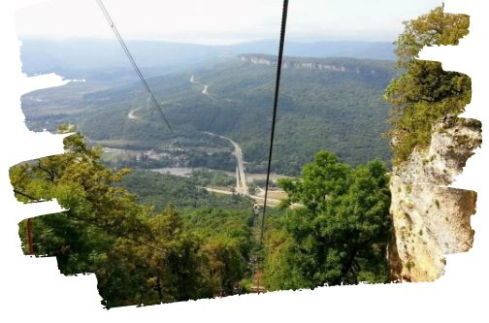

ЛАГО-НАКИ: Уна-Коз и термы
Экскурсионный тур
1 день

Стоимость тура: 2 200 руб./чел.

07:00 |  | Выезд из Краснодара на комфортабельном автобусе. Сбор у Театра Драмы за 20 минут. Переезд в р-н Лаго-Наки (~200км). Время в пути составляет ~3,5 часа. По пути экскурсовод расскажет много интересного об истории и культуре Краснодарского края и Республики Адыгеи.
Активный пешеходный маршрут: Савранская канатная дорога (за доп. плату), обзорная площадка; пещера «Желаний», грот «Каменного человека»; скала «Чертов палец»; каменный мост в Даховской.
- Протяженность пешеходного маршрута: 5 км
- Максимальный набор высоты: 150 м
- Продолжительность пешеходного маршрута по времени: 3 часа
- Сложность маршрута: особой физической подготовки и опыта не требует, маршрут радиальный
 |  | Обед в кафе (по желанию за доп.плату).
 |  | Термальные источники. Инфраструктура баз отдыха включает в себя всё для отличного отдыха: бассейны под открытым небом на термальной воде с разной температурой, обладающей целебными свойствами, а также детский бассейн; беседки, мангалы, зал для отдыха и приема пищи, кафе, раздевалки и многое другое.
17:00 |  | Выезд в Краснодар.
20:30 |  | Прибытие группы (время указано ориентировочно)

ООО ТК «СЕЛЕНА» оставляет за собой право изменять порядок и время проведения экскурсий, сохраняя программу в целом!

В стоимость тура включено:  - проезд на комфортабельном автобусе;  - экскурсионное обслуживание;  - страховка от несчастного случая. | Дополнительно оплачивается:  - питание на маршруте;  - вход.билеты:  - Канатная дорога Уна-Коз – 800/400 руб. до 12 лет  - Термальные источники от 500/250 руб./ час  *Стоимость входных билетов может меняться!
Туристам необходимо иметь с собой: паспорт/свидетельство о рождении, полис ОМС

Туристическая компания «СЕЛЕНА»  350058, Россия, город Краснодар, ул. Ставропольская, 330  info@selena-travel.ru | www.selena-travel.ru  +7 861 233 74 00| 235 85 65 | 233 75 98 | +7 988 3878127

